TRƯỜNG CAO ĐẲNG FPT POLYTECHNIC
---🙠🕮🙢---



BÁO CÁO DỰ ÁN 1
Đề tài

Quản Lý PolyCafe

Giảng viên hướng dẫn: Thái Anh Vỹ
Sinh viên thực hiện
Nhóm: 3, Lớp: SD20308
Thành viên:
+ Nguyễn Đình Khoa TS01662 Nhóm trưởng
Thành Viên:
+ Võ Nhật Minh TS02329
+ Phạm Hoàng Nguyên Khôi TS01914
+Phạm Vũ Khánh Duy TS02006

Cần Thơ, năm 2025
MỤC LỤC
DANH MỤC TỪ VIẾT TẮT 1
DANH MỤC HÌNH ẢNH 2
DANH MỤC BẢNG 3
CHƯƠNG 1. GIỚI THIỆU ĐỀ TÀI 4
1.1. Lý do chọn đề tài 4
1.2. Đối tượng và phạm vi của đề tài 4
1.3. Mục tiêu của đề tài 4
1.4. Ý nghĩa thực tiễn của đề tài 4
CHƯƠNG 2. KHẢO SÁT YÊU CẦU 5
2.1. Khảo sat hiện trạng 5
2.2. Khảo sát yêu cầu của khách hàng 5
2.3. Yêu cầu chức năng hệ thống 5
2.4. Yêu cầu phi chức năng 5
CHƯƠNG 3. PHÂN TÍCH ĐỀ TÀI 6
3.1. Phân tích SWOT 6
3.2. Phân tích yêu cầu của khách hàng 6
3.3. Công nghệ và công cụ sử dụng 6
CHƯƠNG 4. THIẾT KẾ HỆ THỐNG 7
4.1. Mô hình hệ thống 7
4.2. Sơ đồ phân rã chức năng 7
4.3. Sơ đồ Use Case 7
4.4. Sơ đồ ERD 7
4.5. Thiết kế giao diện 7
CHƯƠNG 5. THỰC HIỆN DỰ ÁN 8
5.1. Thiết kế cơ sở dữ liệu 8
5.2. Thiết kế chức năng 8
CHƯƠNG 6. KIỂM THỬ 9
6.1. Kế hoạch kiểm thử 9
6.2. Các trường hợp kiểm thử 9
6.3. Kết quả kiểm thử 9
CHƯƠNG 7. TRIỂN KHAI VÀ SỬ DỤNG 10
7.1. Hướng dẫn triển khai 10
7.2. Hướng dẫn sử dụng 10
CHƯƠNG 8. TỔNG KẾT 11
8.1. Thuận lợi 11
8.2. Khó khăn 11
8.3. Hướng phát triển 11
TÀI LIỆU THAM KHẢO 12

DANH MỤC TỪ VIẾT TẮT

DANH MỤC HÌNH ẢNH

DANH MỤC BẢNG

CHƯƠNG 1. GIỚI THIỆU ĐỀ TÀI

Lý do chọn đề tài
Trong thời đại công nghệ phát triển mạnh mẽ, việc ứng dụng phần mềm vào quản lý kinh doanh đã trở nên phổ biến và cần thiết. Đặc biệt trong lĩnh vực quán cà phê, việc quản lý thủ công dễ gây ra sai sót, mất thời gian và khó kiểm soát dữ liệu.
Nhận thấy nhu cầu đó, nhóm quyết định xây dựng hệ thống PolyCafe nhằm hỗ trợ quản lý bán hàng, hóa đơn và người dùng một cách hiệu quả. Ngoài ra, đề tài còn giúp sinh viên áp dụng kiến thức đã học vào thực tế như lập trình web, quản lý cơ sở dữ liệu và kiểm thử phần mềm.

Đối tượng và phạm vi của đề tài
Hệ thống quản lý quán cà phê (PolyCafe)
Các chức năng chính:
Quản lý đồ uống
Quản lý người dùng
Quản lý hóa đơn (Bill)
Giỏ hàng và đặt hàng
Thông kê và báo cáo

Mục tiêu của đề tài
Xây dựng hệ thống web nội bộ cho quán cà phê
Áp dụng mô hình MVC
Sử dụng Java Servlet, JSP và JPA
Không bao gồm:
Thanh toán online (VNPay, Momo…)
Triển khai hệ thống thực tế quy mô lớn

Ý nghĩa thực tiễn của đề tài
Xây dựng hệ thống quản lý quán cà phê hoạt động ổn định
Thực hiện các chức năng:
Đăng nhập, đăng ký người dùng
Thêm, sửa, xóa đồ uống
Tạo và quản lý hóa đơn
Giỏ hàng và đặt hàng
Áp dụng kiến trúc MVC để tổ chức code rõ ràng
Thực hiện kiểm thử phần mềm (Test Case, Bug Report)
Nâng cao kỹ năng lập trình và tư duy hệ thống

CHƯƠNG 2. KHẢO SÁT YÊU CẦU

2.1. Khảo sat hiện trạng
Hiện nay, nhiều quán cà phê nhỏ vẫn quản lý theo phương pháp thủ công như ghi chép hóa đơn bằng giấy hoặc sử dụng file Excel đơn giản. Điều này dẫn đến nhiều hạn chế như:
Dễ xảy ra sai sót khi tính tiền hoặc ghi nhận đơn hàng
Khó quản lý lịch sử hóa đơn và doanh thu
Không kiểm soát được tình trạng sản phẩm (còn/hết)
Mất nhiều thời gian khi tìm kiếm thông tin
Không có phân quyền rõ ràng giữa nhân viên và quản lý
Vì vậy, cần có một hệ thống quản lý bán hàng tự động giúp tối ưu quy trình và nâng cao hiệu quả quản lý.

2.2. Khảo sát yêu cầu của khách hàng
Dựa trên nhu cầu thực tế của quán cà phê, hệ thống cần đáp ứng các yêu cầu sau:

Đối với khách hàng:
Xem danh sách đồ uống
Tìm kiếm sản phẩm theo tên
Thêm sản phẩm vào giỏ hàng
Đặt hàng (tạo hóa đơn)
Xem lịch sử đơn hàng
Hủy đơn hàng

Đối với nhân viên:
Xem danh sách đơn hàng
Xác nhận đơn hàng
Cập nhật trạng thái đơn (confirmed, paid)

Đối với admin:
Quản lý người dùng (thêm, sửa, xóa)
Quản lý đồ uống
Xem thống kê doanh thu
Xem lịch sử đơn hàng

2.3. Yêu cầu chức năng hệ thống
Hệ thống cần có các chức năng chính sau:

1. Xác thực người dùng (Authentication)
Đăng ký tài khoản
Đăng nhập
Đăng xuất
Quên mật khẩu (gửi email)

2. Giỏ hàng (Cart)
Thêm sản phẩm vào giỏ
Cập nhật số lượng
Xóa sản phẩm khỏi giỏ

3. Hóa đơn (Bill)
Tạo hóa đơn từ giỏ hàng
Mua nhanh 1 sản phẩm
Lưu chi tiết hóa đơn (bill_details)
Xem danh sách hóa đơn của user
Hủy đơn hàng

4. Quản lý đơn hàng (Order Management)
Xem danh sách đơn hàng
Xác nhận đơn (pending → confirmed)
Thanh toán (confirmed → paid)
Xem chi tiết đơn

5. Quản lý đồ uống (Drink Management)
Thêm đồ uống
Sửa thông tin
Xóa đồ uống
Tìm kiếm theo tên
Lọc theo danh mục

6. Quản lý người dùng (User Management)
Thêm user
Cập nhật thông tin
Xóa user
Tìm kiếm user

7. Thống kê (Dashboard)
Tổng doanh thu
Tổng đơn hàng
Top sản phẩm bán chạy
Doanh thu theo ngày

2.4. Yêu cầu phi chức năng

Hiệu năng
Thời gian phản hồi nhanh (< 3 giây)
Xử lý nhiều request cơ bản

Bảo mật
Phân quyền: admin / staff / customer
Không cho truy cập trái phép
Bảo vệ dữ liệu người dùng

Độ tin cậy
Hệ thống hoạt động ổn định
Không mất dữ liệu khi xảy ra lỗi
Có xử lý exception

Tính dễ sử dụng
Giao diện đơn giản, dễ thao tác
Người dùng không cần kỹ thuật vẫn sử dụng được

Khả năng mở rộng
Dễ thêm chức năng mới (thanh toán online, API…)
Code theo mô hình MVC dễ bảo trì

CHƯƠNG 3. PHÂN TÍCH ĐỀ TÀI

3.1. Phân tích SWOT

Điểm mạnh (Strengths)
Nhóm có kiến thức cơ bản về Java Web (Servlet, JSP, JPA)
Các thành viên có khả năng tự học và tìm tài liệu tốt
Có thể phân chia công việc rõ ràng giữa code, test và báo cáo
Có tinh thần làm việc nhóm và hỗ trợ lẫn nhau
Dự án có quy mô vừa phải, phù hợp năng lực nhóm

Điểm yếu (Weaknesses)
Chưa quen làm việc nhóm với Git hoặc version control
Kỹ năng kiểm thử phần mềm chưa chuyên sâu
Một số thành viên chưa đồng đều về trình độ
Chưa tối ưu được code và xử lý lỗi nâng cao

Cơ hội (Opportunities)
Áp dụng kiến thức đã học vào dự án thực tế
Nâng cao kỹ năng lập trình web và làm việc nhóm
Là nền tảng để phát triển lên các công nghệ mới như Spring Boot
Có thể sử dụng project làm sản phẩm cá nhân (portfolio)
Hiểu rõ quy trình phát triển phần mềm (Dev + Test)

Thách thức (Threats)
Khả năng vận hành nhóm chưa đồng đều

3.2. Phân tích yêu cầu của khách hàng
Dựa trên khảo sát thực tế, khách hàng (quán cà phê) mong muốn:

Nhu cầu chính:
Quản lý đơn hàng nhanh chóng, chính xác
Giảm sai sót khi tính tiền
Theo dõi lịch sử hóa đơn
Dễ sử dụng, không cần kỹ thuật

Theo từng vai trò:

Khách hàng
Xem menu
Thêm vào giỏ hàng
Đặt hàng
Xem lịch sử
Hủy đơn

Nhân viên (Staff)
Xem đơn hàng
Xác nhận đơn
Cập nhật trạng thái

Quản lý (Admin)
Quản lý user
Quản lý đồ uống
Xem doanh thu
Xem thống kê

Kết luận:
Hệ thống cần đảm bảo:
Đơn giản – dễ dùng – chính xác – nhanh

3.3. Công nghệ và công cụ sử dụng

Ngôn ngữ & công nghệ
Java (Servlet, JSP) → xây dựng backend
JPA (Hibernate) → thao tác database
HTML, CSS, JavaScript → giao diện
MVC Architecture → tổ chức hệ thống

Cơ sở dữ liệu
SQL Server / MySQL
Các bảng chính:
users
drinks
bills
bill_details
categories

Công cụ phát triển
IDE: IntelliJ IDEA / NetBeans
Server: Apache Tomcat
Database Tool: SQL Server Management Studio / MySQL Workbench
Version Control: Git (nếu có)

Công cụ kiểm thử
Test thủ công (Manual Testing)
Excel (Test Case, Bug Report)
Debug trực tiếp trong IDE

CHƯƠNG 4. THIẾT KẾ HỆ THỐNG

4.1. Mô hình hệ thống
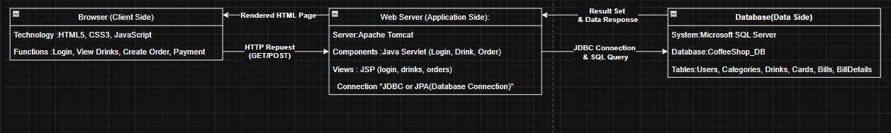

4.2. Sơ đồ phân rã chức năng
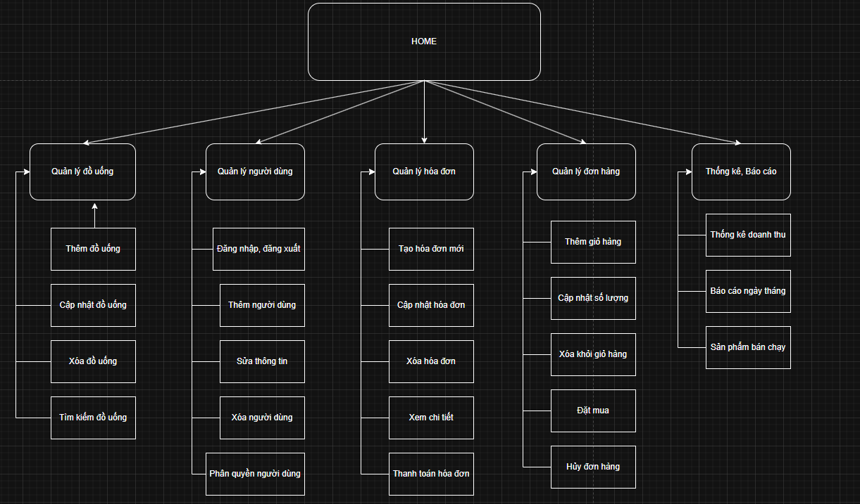

4.3. Sơ đồ Use Case
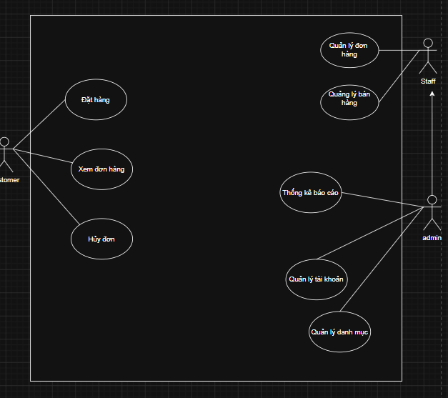
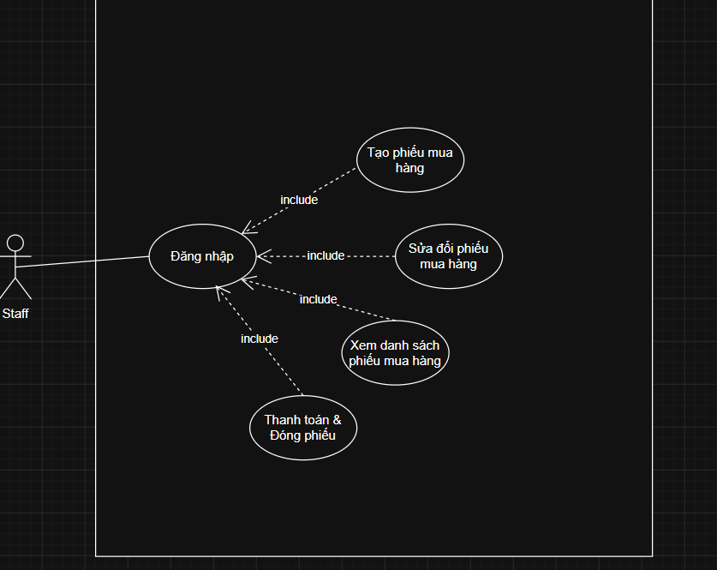
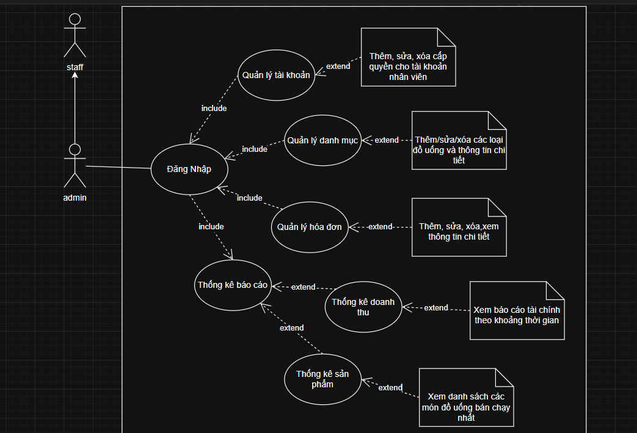

4.4. Sơ đồ ERD
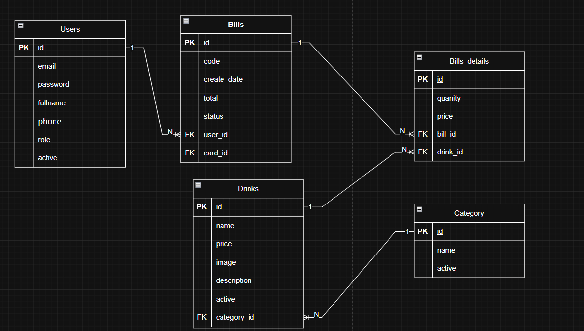

4.5. Thiết kế giao diện
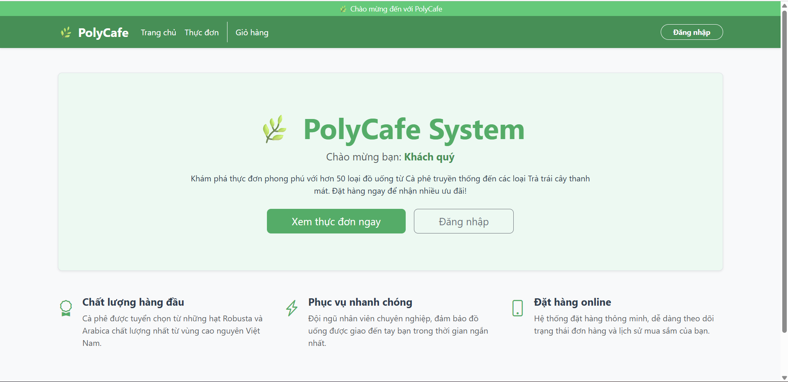

CHƯƠNG 5. THỰC HIỆN DỰ ÁN

5.1. Thiết kế cơ sở dữ liệu
Hệ thống PolyCafe gồm 5 bảng chính:
users (1) -------- (N) bills (1) -------- (N) bill_details (N) -------- (1) drinks (N) -------- (1) category
1 user có nhiều hóa đơn
1 hóa đơn có nhiều chi tiết
1 chi tiết ứng với 1 đồ uống
1 đồ uống thuộc 1 danh mục

users
Lưu thông tin tài khoản người dùng
Gồm email, mật khẩu, vai trò (admin, staff, customer)

category
Lưu danh mục đồ uống
Ví dụ: Cà phê, Trà sữa

drinks
Lưu thông tin đồ uống
Gồm tên, giá, hình ảnh, thuộc danh mục

bills
Lưu hóa đơn của khách hàng
Gồm tổng tiền, trạng thái, người tạo

bill_details
Lưu chi tiết từng món trong hóa đơn
Gồm số lượng, giá, liên kết bill và drink

5.2. Thiết kế chức năng
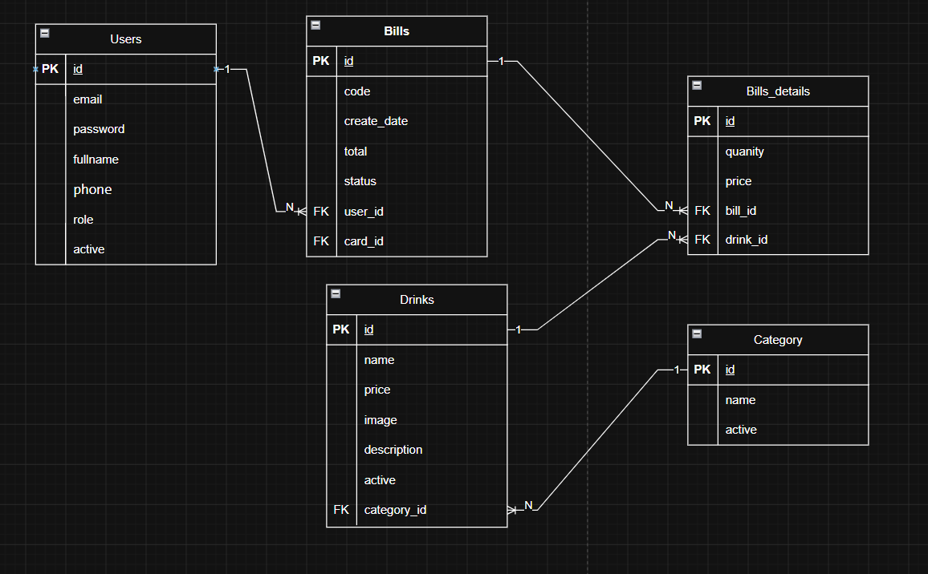
Hệ thống được tổ chức theo mô hình MVC (Model – View – Controller) với các package chính:

poly.cafe.entity
Chứa các class ánh xạ với bảng trong database
Ví dụ: User, Drink, Bill, BillDetail, Category

poly.cafe.dao
Chứa các interface thao tác dữ liệu (CRUD)
Định nghĩa các phương thức làm việc với database

poly.cafe.dao.impl
Cài đặt các phương thức trong DAO
Thực hiện truy vấn bằng JPA

poly.cafe.service
Chứa logic nghiệp vụ (business logic)
Xử lý dữ liệu trước khi gửi xuống DAO

poly.cafe.service.impl
Cài đặt các chức năng cụ thể của Service
Kết nối giữa Servlet và DAO

poly.cafe.servlet
Đóng vai trò Controller
Nhận request từ người dùng và điều hướng hệ thống

poly.cafe.model
Chứa các class trung gian (ví dụ: CartItem)
Dùng để xử lý dữ liệu tạm thời

poly.cafe.utils
Chứa các tiện ích dùng chung
Ví dụ: AuthUtil, JPAUtil, FileUtil, SendMail
poly.cafe.filter
Xử lý kiểm tra đăng nhập, phân quyền trước khi vào hệ thống

webapp/views
Chứa giao diện JSP
Chia theo:
admin
auth
site

Chức năng của từng lớp

Entity
Đại diện cho bảng trong database
Lưu trữ dữ liệu

DAO
Thực hiện các thao tác với database
Ví dụ: thêm, sửa, xóa, tìm kiếm

Service
Xử lý logic nghiệp vụ
Kiểm tra dữ liệu trước khi lưu
Gọi DAO để thao tác DB

Servlet (Controller)
Nhận request từ người dùng
Gọi Service xử lý
Trả kết quả về giao diện

Utils
Cung cấp các hàm tiện ích dùng chung
Ví dụ:
quản lý session
gửi email
upload file

Model
Lưu dữ liệu tạm (ví dụ giỏ hàng)
Hỗ trợ xử lý logic

Filter
Kiểm tra đăng nhập
Phân quyền truy cập

View (JSP)
Hiển thị dữ liệu cho người dùng
Nhận input từ người dùng

CHƯƠNG 6. KIỂM THỬ

6.1. Kế hoạch kiểm thử

Đợt kiểm thử được thực hiện nhằm xác minh các chức năng chính của hệ thống PolyCafe hoạt động đúng theo yêu cầu.
Phạm vi kiểm thử không chỉ tập trung vào hóa đơn mà còn bao gồm các chức năng liên quan trực tiếp đến quá trình đặt hàng và xử lý đơn như đăng nhập, giỏ hàng, mua nhanh, lịch sử đơn hàng và phân quyền người dùng. Đây là các chức năng ảnh hưởng trực tiếp đến luồng nghiệp vụ bán hàng của hệ thống.

Kiểm thử được thực hiện bằng phương pháp thủ công trên môi trường localhost, với dữ liệu mẫu được chuẩn bị sẵn để đảm bảo các luồng xử lý có thể được kiểm tra đầy đủ.

6.2. Các trường hợp kiểm thử

Bộ test case được xây dựng theo các nhóm chức năng chính sau:

Nhóm xác thực: đăng nhập thành công, đăng nhập sai mật khẩu, đăng ký email không hợp lệ, đăng ký mật khẩu quá đơn giản.

Nhóm hóa đơn: đặt hàng qua giỏ, checkout giỏ rỗng, hủy đơn của mình, hủy đơn người khác, duyệt và thanh toán đơn.

Nhóm mua hàng và giỏ hàng: mua nhanh, mua khi chưa đăng nhập, thêm số lượng âm, nhập số lượng quá lớn, cập nhật số lượng bằng 0.

Nhóm tra cứu và phân quyền: xem lịch sử đơn, xem đơn khi chưa đăng nhập, tìm kiếm sản phẩm, phân quyền staff.

6.3. Kết quả kiểm thử

Sau khi thực hiện kiểm thử, hệ thống đạt được các kết quả sau:

Tổng số Test Case: 18

Số Test Case đạt: 15

Số Test Case không đạt: 3

Các test case không đạt tập trung vào các trường hợp kiểm tra dữ liệu đầu vào và giới hạn nghiệp vụ như số lượng sản phẩm quá lớn, email không hợp lệ và mật khẩu quá đơn giản.

CHƯƠNG 7. TRIỂN KHAI VÀ SỬ DỤNG

7.1. Hướng dẫn triển khai

- Triển khai dự án
Ngôn ngữ: Java (Servlet/JSP)
Server: Apache Tomcat 9
Cơ sở dữ liệu: SQL Server / MySQL
Công cụ phát triển: IntelliJ IDEA / Eclipse
Trình duyệt: Chrome, Edge

7.2. Hướng dẫn sử dụng

7.2.1. Đăng nhập hệ thống
Người dùng nhập
Đăng nhập bằng quản trị
Mật khẩu
Nhấn nút Login để truy cập hệ thống

7.2.2. Quản lý đồ uống
Thêm đồ uống mới
Cập nhật thông tin (giá, tên, trạng thái)
Xóa đồ uống
Tìm kiếm theo tên hoặc loại

7.2.3. Quản lý người dùng
Admin có thể:
Thêm tài khoản
Phân quyền (Quản trị/Nhân viên)
Cập nhật hoặc xóa tài khoản

7.2.4. Quản lý hóa đơn
Tạo hóa đơn mới khi khách gọi món
Thêm sản phẩm vào hóa đơn
Xem chi tiết hóa đơn
Thanh toán hóa đơn

7.2.5. Giỏ hàng và đặt hàng
Thêm sản phẩm vào giỏ
Cập nhật số lượng
Xóa sản phẩm
Xác nhận đặt hàng

7.2.6. Thống kê và báo cáo
Xem doanh thu theo ngày/tháng/năm
Thống kê sản phẩm bán chạy
Xuất báo cáo

CHƯƠNG 8. TỔNG KẾT

8.1. Thuận lợi
- Đề tài thực tế, dễ tiếp cận và phân chia công việc
- Các thành viên có kiến thức nền về Java và cơ sở dữ liệu
- Công cụ phát triển phổ biến, dễ sử dụng
- Có sự hỗ trợ từ giảng viên và tài liệu tham khảo

8.2. Khó khăn
- Kinh nghiệm thực tế còn hạn chế

8.3. Hướng phát triển
- Tích hợp thanh toán online
- Nâng cấp giao diện thân thiện hơn
- Xây dựng API và tách frontend/backend

TÀI LIỆU THAM KHẢO

